Istian Muhammad Wahyu Setiawan / 123190107

Source kode jst perceptron

Untuk mengenali fungsi logika “or” dengan dua variabel x1 dan x2 dengan *w*=[-1 1] dan *b*=[1]

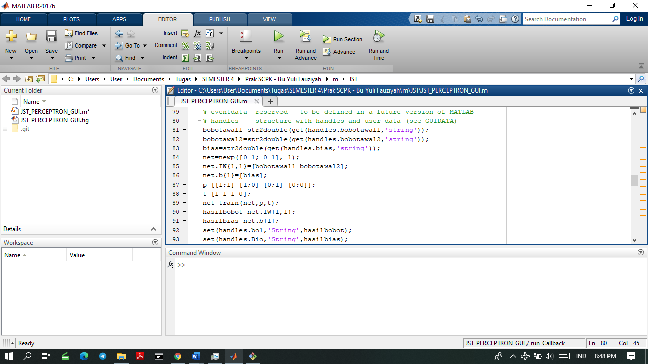

|  |  |
| --- | --- |
| Input bias dan bobot awal | Output Hasil |

Grafik Neural Training

Terlihat bahwa iterasi terjadi sebanyak 4 kali sampai algoritma tersebut dapat memahami logika fungsi “or” dengan menggunakan 2 input

